
國家發展委員會 新聞稿
國發會第115次委員會議新聞稿
發布日期：112年11月27日
發布單位：國會及新聞聯絡中心
國發會今(11/27)日召開第115次委員會議，會中通過由國發會提報之「整體公共建設計畫執行情形」以及由勞動部、教育部、內政部及經濟部提報之「投資青年政策執行成果」，與行政院交議，交通部陳報「國道1號楊梅至頭份段拓寬工程」建設計畫案，國發會將依決議陳報請行政院核定。
一、落實確保施工安全及品質，同步提升公建執行績效
國發會於本次委員會議就整體公共建設計畫截至10月底執行情形提出報告。今(112)年整體公共建設計畫截至10月底經費執行4,808億元，經費達成率為71.74%，均續創近16年同期新高。龔明鑫主委表示，年底經費達成率達標仍具相當挑戰性，請各部會持續加速計畫推動及經費執行，儘速辦理估驗計價及撥付款項作業；同時協助解決計畫遭遇問題，善用行政院公共工程委員會公共建設督導會報協調機制，協助解決須跨機關協調事宜。
龔主委指出，公共建設推動已進入最後衝刺階段，部分計畫經費達成率欠佳，係因配置較多經費於年底前執行，將增加經費執行風險及不確定性，除有特殊付款條件或情事外，請主管部會督導確認計畫工作排程及年度經費配置之合理性，彈性運用建設資源，加強提升經費使用效率，避免過度集中於最後2個月執行，影響年底經費執行績效。
在年底加速計畫推動及提高執行效率之際，龔主委也特別提醒，公共建設應在確保施工安全及品質前提下，持續加強公共建設執行力道，所以請各部會督導工程施工團隊依相關法令及契約要求，落實風險評估及工安管理相關工作，並參考行政院公共工程委員會近期所訂「工程高空作業災害之防範指引」、「道路塌陷及鄰房基礎掏空之防範指引」等作法，落實維護工地內外施工安全。

聯絡人：管制考核處李奇處長
辦公室電話：02-2316-5300分機6600

二、居住、就學、就業、創業挺青年投資見成效
本次委員會議，國發會針對「投資青年政策執行成果」，邀請勞動部、教育部、內政部、經濟部、文化部及農業部等6個部會，並由勞動部就推動情形，彙整提出執行成果報告。
有鑑於青年是國家未來競爭力提升的關鍵，政府推動投資青年政策，由相關部會分別從「居住、就學、就業、創業」4大面向，協助青年減輕生活負擔、提升人力資本及創造就業機會。
在居住面向，內政部表示，為減輕租屋族生活負擔，今年「300億元中央擴大租金補貼」持續辦理，採取隨到隨辦等多項簡政便民措施，目前為止受理申請案件已逾50萬戶，未來將持續滾動檢討，讓年輕人能夠安心成家，俾使全體國民均能居住於適宜之住宅並享有尊嚴之居住環境。教育部推動「弱勢學生助學計畫精進措施（校外租金補貼）暨新世代學生住宿環境提升計畫」，其中「校內宿舍規劃設計整體改善補助」及「校內宿舍建築貸款利息補助」執行策略成效卓著，獲得國際肯定入選日本設計大獎「GOOD DESIGN AWARD 2023」。
在就學面向，教育部於今(112)年6月底提出「拉近公私立學校學雜費差距及其配套措施方案」之配套三「就學貸款精進措施」，以減輕籌措學雜費壓力。另亦放寬緩繳本息的申請門檻等措施，以達到全面協助就學貸款人之目標。
在就業面向，教育部配合政府六大核心戰略產業及5+2產業創新等重點政策方向，推動「建置區域產業人才及技術培育基地計畫」，自111年至112年已累計核定資訊安全、半導體、離岸風電、電動車等17座區域型培育基地，各基地將於113年起陸續完成場域建置，為各重點產業培育優質人才；推動「青年教育與就業儲蓄帳戶方案」已協助近8千名高中職畢業生透過2至3年職場或學習及國際體驗，確立未來發展方向，未來將持續強化宣導，提供學生生涯探索，以適性發展。
勞動部為協助青年就業，自108年起推動「投資青年就業方案」，橫向連結8個部會資源，時至111年底計協助近75萬名青年就業。111年青年失業率8.38%，為自98年以來最低。今年賡續推動第二期，預計協助80萬名青年就業。今年截至9月已協助16.5萬名青年就業，今年1至9月青年平均失業率8.09%，較上年同期減少0.35個百分點。
在創業面向，經濟部、文化部及農業部辦理青年創業貸款，協助18至45歲的新創、微創、文創及農創等青年業者，取得創業及營運資金，自開辦日(109年8月1日)至今年10月底，融資金額1,035億9,825萬元。未來將持續結合中小企業信用保證基金、農業信用保證基金、承貸金融機構、文化內容策進院及農漁會等單位的力量，協助青創業者取得創業所需資金。
政府相挺青年不遺餘力，未來會繼續在居住、就學、就業及創業四大面向，協助減緩青年居住與就學的經濟負擔、擴展就業機會，及支援實現創業夢想。

聯絡人：管制考核處李奇處長、秦正宇科長
辦公室電話：02-2316-5300分機6600、6610

三、審議通過「國道1號楊梅至頭份段拓寬工程」建設計畫，透過中長程旅次分流，有效提升新竹路段國道服務水準
本次委員會議審議通過行政院交議之交通部陳報「國道1號楊梅至頭份段拓寬工程」建設計畫，全案將陳報請行政院核定。未來透過主線拓寬及高架分流等方式，預估可轉移平面主線30%以上交通量，有效提升國道1號楊梅至頭份路段國道服務水準。
國發會指出，國道1號新竹路段沿線周圍設有新竹工業區、新竹科學園區等產業園區，在大量就業機會吸引人潮進駐新竹生活圈的趨勢下，所衍生的通勤及工作旅次需求，已經造成該路段重現性的壅塞。在交通部高速公路局透過時段性開放路肩增加國道容量等措施下，仍然因新竹地區交通需求過於龐大，持續影響國道主線車流。因此，本案規劃自五楊高架路段末端起至頭份交流道前，全長約36公里，辦理國道1號主線拓寬及高架化等工程，建設總經費約1,314.15億元，預計於121年8月底完工。

國發會強調，高速公路建設與整體都會區域發展息息相關，國道1號因應台北及桃園都會區的發展，分別辦理汐止五股段及五股楊梅段的高架拓寬工程，並且有效解決台北至桃園路段壅塞的狀況。本次楊梅頭份段拓寬工程即為參考前述案例，透過高架拓寬方式，將城際間中長程旅次及都會區內交通旅次分流，提升國道新竹路段交通服務水準，同時，進一步串連五楊高架路段後，將可提供北台灣中長途旅次更快速順暢之國道服務，有助於北台整體區域發展及產業布局。
國發會進一步補充說明，近期之國道大型公共建設包括國道1號甲線、國道7號以及本案，顯示中央政府一直在持續朝向建構完整國道路網及提供國人優質國道服務品質為目標推進；另一方面，亦持續與地方政府攜手，針對國道交流道增設或改善等議題共同商議研擬對策，回應地區交通銜接國道之需求，協助解決國道周圍地區之交通問題。

聯絡人：國土區域離島發展處黃文彥處長
辦公室電話：02-2316-5300分機5323

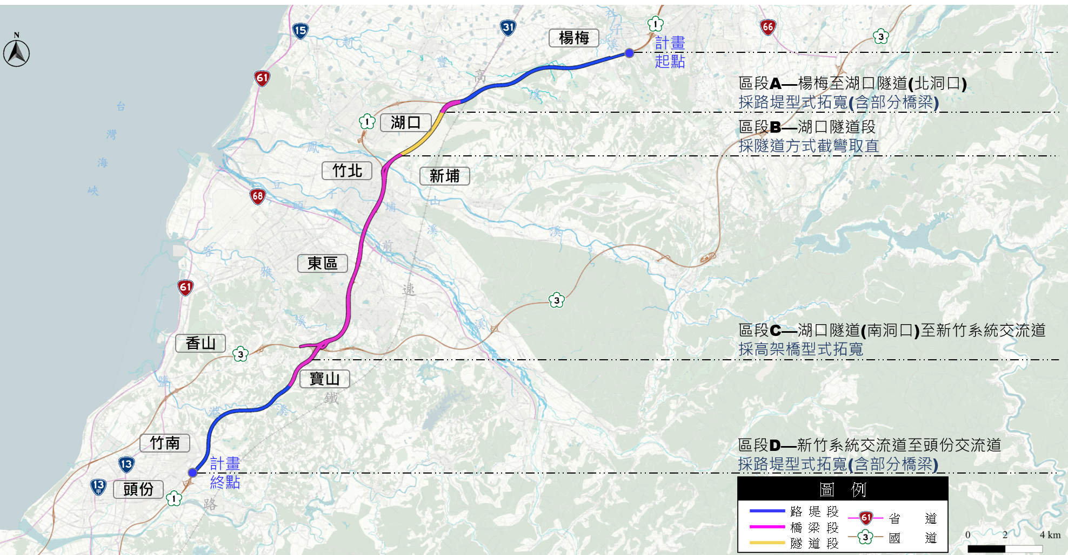
本案拓寬工程路段示意圖

